**高考成绩管理系统需求分析**

1. **产品分析**
2. 目标

高考成绩管理系统旨在通过高效、安全、用户友好的方式，帮助学校或教育机构全面管理和分析学生的高考成绩数据。该系统支持用户登录、成绩的便捷录入、成绩的精确查询和灵活修改、总分排序及排名分析、学科间线性关系分析及单科成绩可视化展示，以辅助教学管理、成绩分析和决策支持。

1. 总体流程
2. 教师、管理员或学生各自登入系统；
3. 教师或管理员录入学生成绩，支持单个成绩录入和批量EXCEL导入；
4. 教师或管理员可对学生的成绩数据进行修改；
5. 教师、管理员、学生可以通过姓名、学号等信息查询到高考成绩；
6. 系统计算所有学生的总分并进行排名；分析语数外和理化生之间的线性关系；
7. 显示该学生每一门考试科目的成绩，显示为直方图。
8. 功能摘要
   1. 产品结构图
   2. 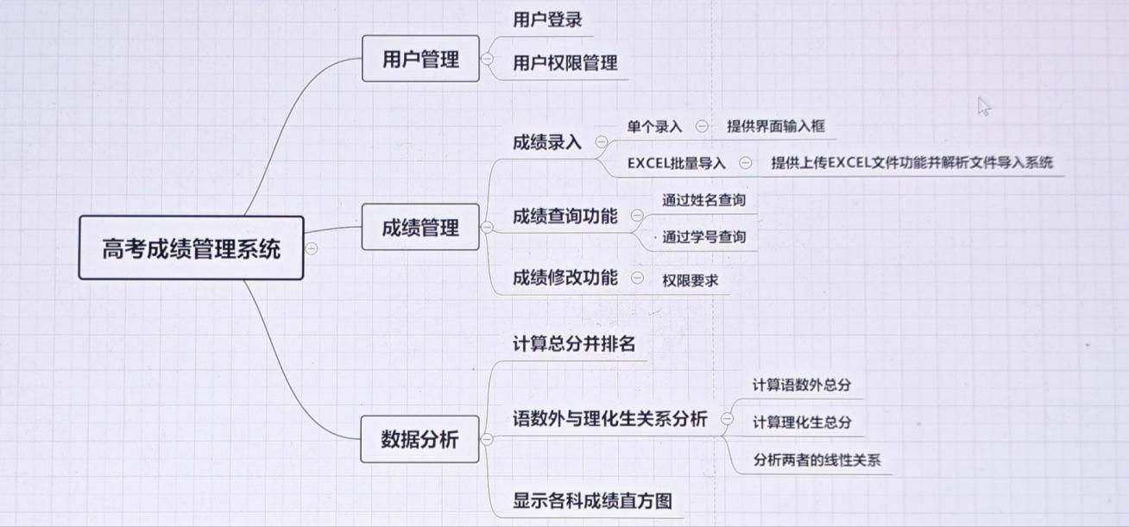功能列表

用户登录；用户权限管理；录入成绩；查询成绩；修改成绩；总分分析；语数外和理化生线性关系分析；可视化显示学科成绩直方图。

1. **功能需求说明**
2. **功能模块1**
3. **功能模块2**
   1. 概述

前端开发模块负责构建高考成绩管理系统的用户界面，确保用户能够方便地录入、查询、修改数据，并通过直观的数据可视化了解成绩分布情况。本模块将采用现代Web开发技术，包括HTML、CSS、JavaScript以及前端框架和图表库，以提供高性能、用户友好的体验。

* 1. **功能设计**

(1)可访问性：提供清晰的标签、可聚焦的元素,设计清晰直观的网页界面元素，便于用户快速的找到需要使用的功能，提高用户体验感。

(2)总分分析：将总分排序后的排名进行展示。

(3)学科关系分析：设计并实现一个图表，展示语数外总分与物化生总分之间的线性关系，图表应能够清晰得展示出两者的关系，正相关或者负相关。

(4)各科成绩分析：使用图表库为每个科目生成成绩直方图，支持用户选择不同科目查看相应的直方图，直方图展示成绩的分布情况。

(5)反馈机制：在用户执行操作时提供相应的及时反馈，在发现错误时提供明确的错误指示，指出问题的具体位置并提出解决方案及建议。

1. 功能模块3
2. 功能模块4
3. **其他产品需求**
4. 性能需求
5. 监控需求
6. 兼容性需求
7. **设计概要**
8. 模块分解思路
9. 设计框图